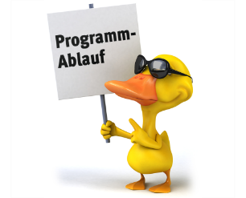
Die einzelnen Rennen (Änderungen vorbehalten)
11:20 Uhr 2. Vorrennen
Sponsor:

Preise:
1.-3. Gutscheine € 50,00 € 40,00 € 30,00 + Spiel AGRICOLA
4.-10. Gutscheine € 10,00 + Spiel AGRICOLA
11. -20. Gutscheine € 10,00 + Spiel „Herr der Ringe Mau Mau“

